

实验与创新实践教育中心

温度报警器测试报告

专业-班级： 工科试验班（自动化与电气工程）9班 学号： 2023312909 姓名： 张辰毅

实验日期： 2024 年 7 月 31 日— 2024 年 8 月 1 日 报告分数：

助教签字： 教师签字： 日 期：

按照元器件的分类（贴片、直插、电阻、电容）把器件整理好，把来料抽检情况写在表2中。

表2 报警器来料检测清单

|  |  |  |  |  |  |
| --- | --- | --- | --- | --- | --- |
| 编号 | 元器件 | 检测  项目 | 检测内容 | 备注  (阻容实测值，计算精度) | 结论  （pass/  fail） |
| 1 | 外观 | | 元器件外观是否完整，未发现明显瑕疵 | 外观完整 | pass |
| 2 | 种类 | | 按照表1仔细核对元器件种类 | 种类齐全 | pass |
| 3 | 个数 | | 按照表1仔细核对每种元器件数量 | 数量正确 | pass |
| 4 | 100n\10% | 抽检  1个 | 测量阻容值是否在标称值的精度范围 | 100.09nF,0.09% | pass |
| 5 | 100k\0.1% | 99.912kΩ,0.088% | pass |
| 6 | 1k\0.1% | 1.0001kΩ,0.01% | pass |
| 7 | 2.4k\ 0.1% | 2.398kΩ,0.083% | pass |
| 8 | 0.1uF\ 10% | 全检 | 0.105uF,5% | pass |
| 9 | 8.2k\ 1% | 8.198kΩ,0.024% | pass |
| 10 | 发光二极管(D1,D7) | 二极管功能是否具备（是否能发光） | 能发光 | pass |

调试过程中将测试数据记录在表格3中，**按要求对关键波形拍照备检**。

表3 温度报警器测试项目

|  |  |  |  |  |
| --- | --- | --- | --- | --- |
| 编号 | 功能电路 | 测试项目 | 测量值 | 结论 pass or fail |
| 1 | 电源电路 | 将板子上的SW1短路，测量并记录VCC、GND之间的阻抗。(不上电) | 1.16258kΩ | pass |
| 2 | 在**常温**下，将直流电源DP832A的正电压接到VCC、负电压接到GND，记录DP832A上电（5V）的输出电压和输出电流值。 | 5.003V,0.016A | pass |
| 3 | 温度采样放大电路 | 在**常温**下，测量Vin电压值。 | 1.8525V | pass |
| 4 | **手心握紧PTC**电阻的金属检测部分，测量Vin电压值。 | 2.2130V | pass |
| 5 | 比较器电路 | **在常温下**，测试Vin和Vo1的波形（截图，要求显示电压大小）。 | 波形见下页 | pass |
| 6 | **手心握紧PTC**电阻的金属检测部分，当Vo1变化后，测试Vin和Vo1的波形（截图，要求显示电压大小）。 | 波形见下页 | pass |
| 7 | 方波发生器电路 | 记录方波Vm2频率，判断是否在800Hz±15%？如否，请先按表1核对PCB上焊接的器件，根据表2测量值在空白处分析可能的原因。 | 713.4Hz | pass |
| 8 | 记录Vc1和Vm2的波形（截图，要求显示频率和电压幅值大小）。 | 波形见下页 | pass |
| 9 | 记录Vm2和Vsq1波形（截图，要求显示频率和电压幅值大小）。 | 波形见下页 | pass |
| 10 | LED驱动电路 | **在常温下，**记录报警灯D7或D8的发光状态。 | 不发光 | pass |
| 11 | **手心握紧PTC**电阻的金属检测部分一段时间后，记录报警灯D7或D8的发光状态。 | 发光 | pass |
| 12 | 蜂鸣器驱动电路 | **在常温下，**记录蜂鸣器状态。 | 不发出声音 | pass |
| 13 | **手心握紧PTC**电阻的金属检测部分一段时间后，记录蜂鸣器状态。 | 发出声音 | pass |
| 14 | **手心握紧PTC**电阻的金属检测部分一段时间后，测试Vin和蜂鸣器电压Vm3波形。（截图，要求显示频率和电压大小）。 | 波形见下页 | pass |
| 15 | USB供电电路 | 使用MicroUsb接口供电，测试温度报警器功能是否正常。 | 正常 | pass |
| 16 | 机壳安装 | 机壳安装是否正确、紧固。 | 正确且紧固 | pass |

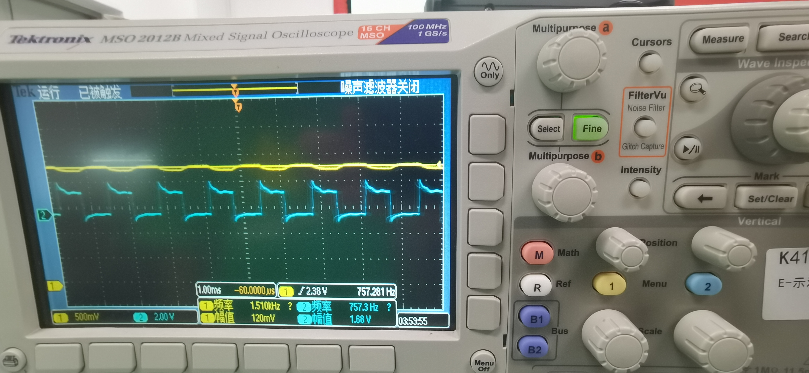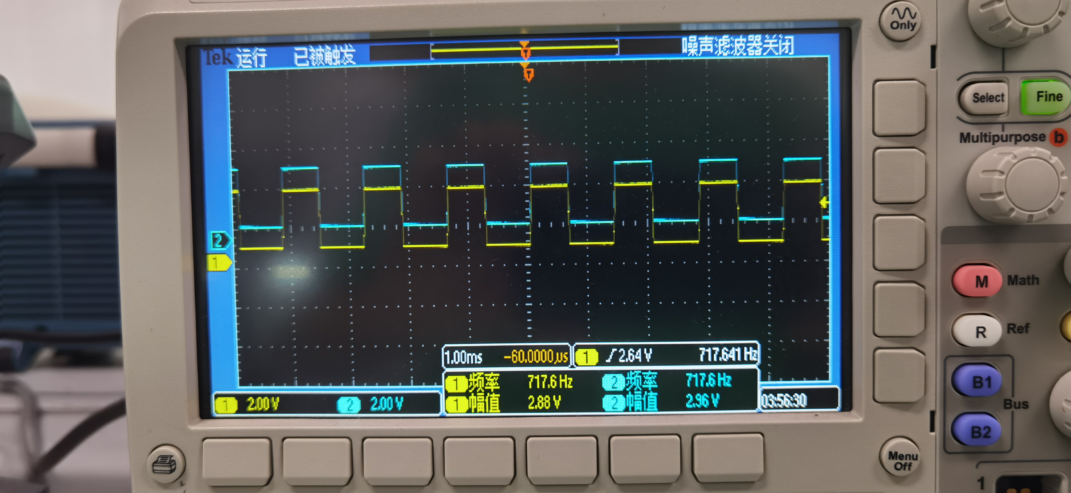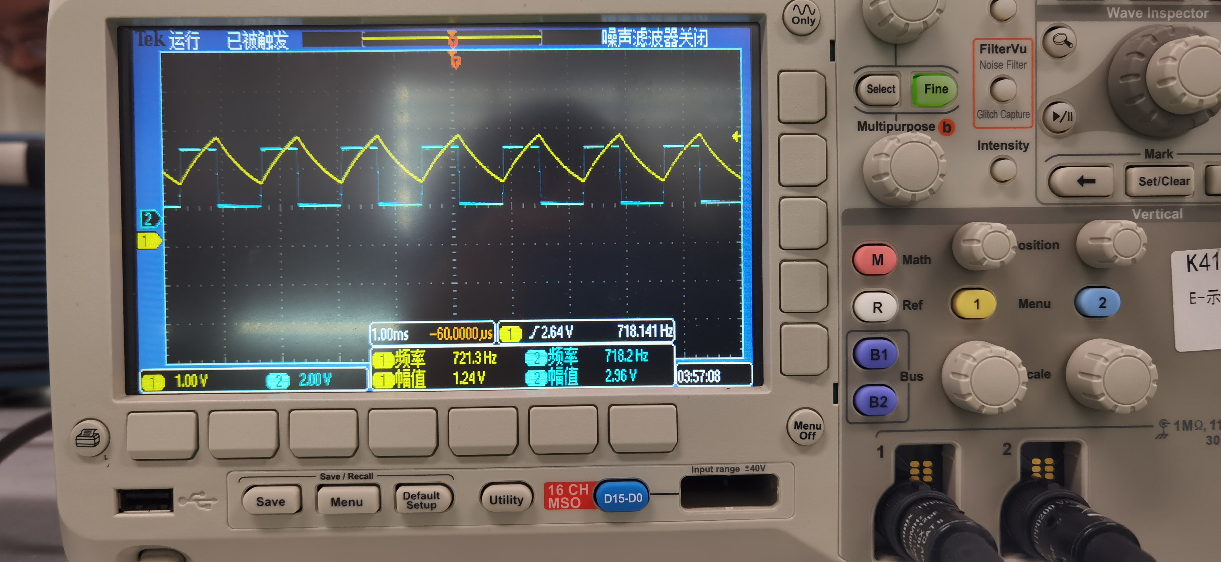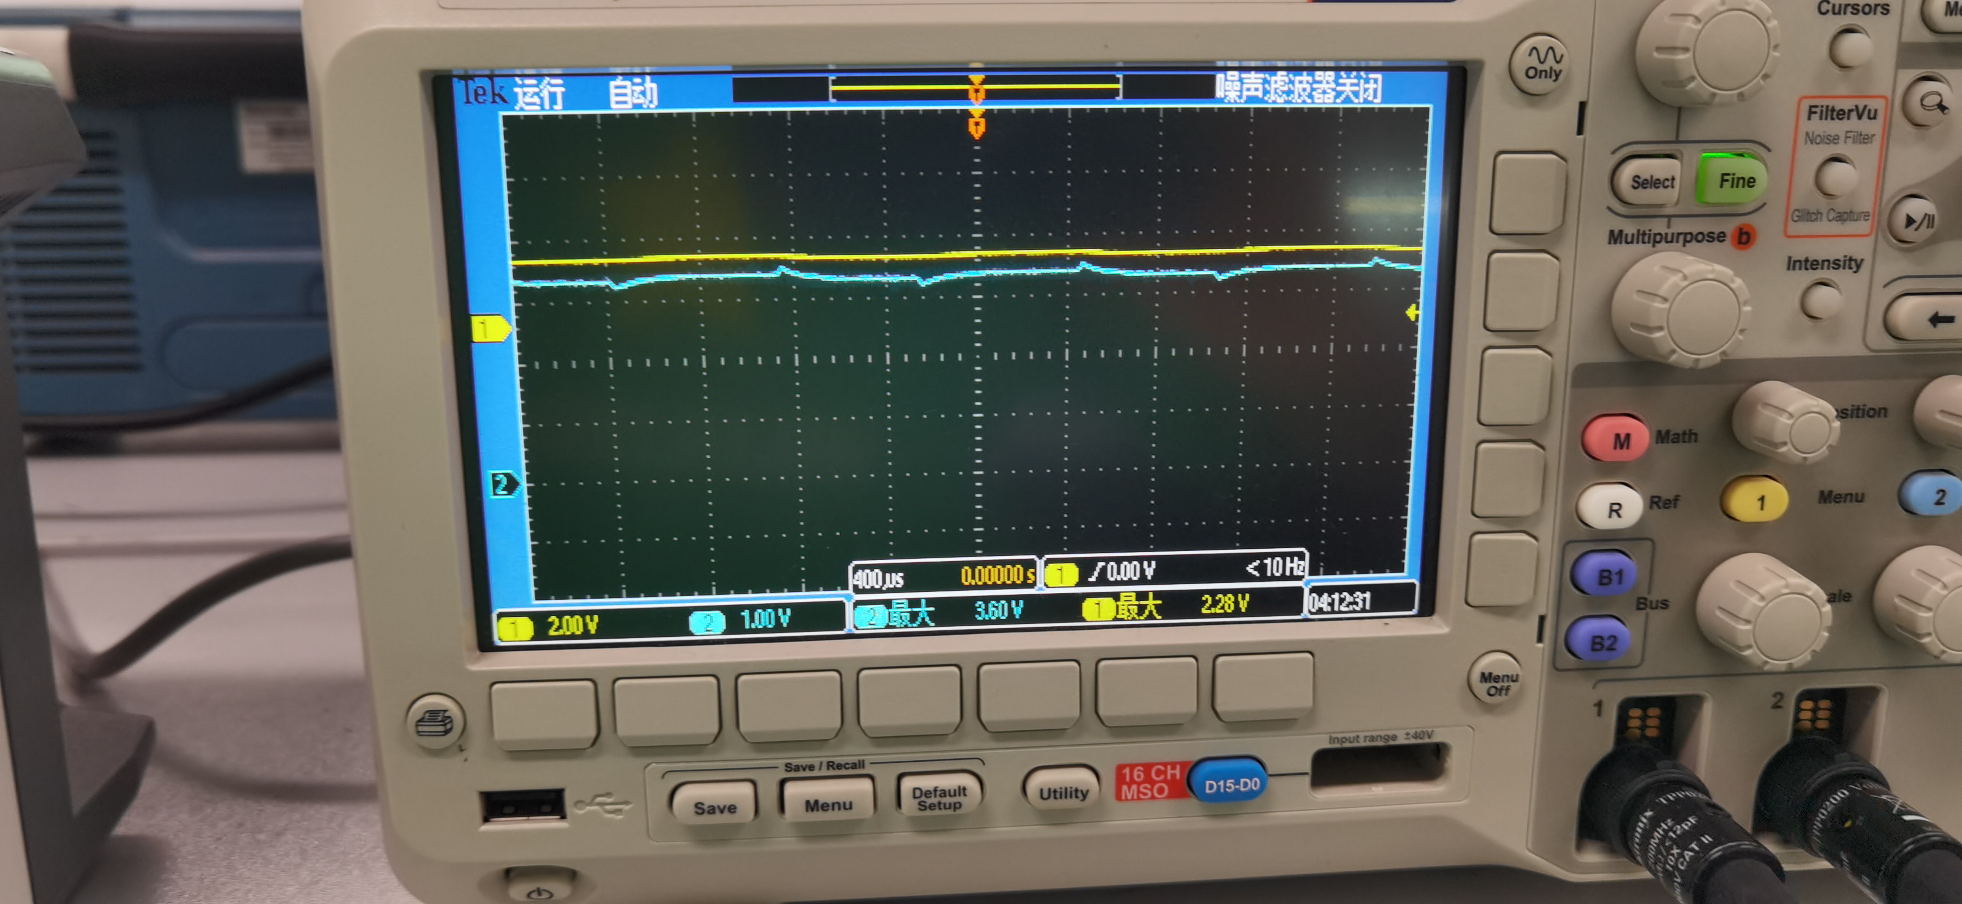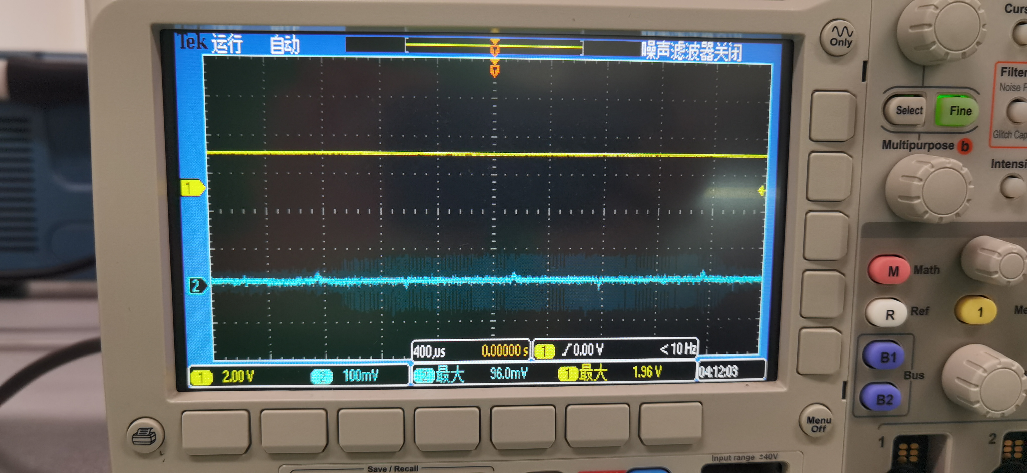

**图1 手心握紧PTC后Vin和Vm3的波形**

**图1 Vm2和Vsq的波形**

**图1 Vc1和Vm2的波形**

**图1 手心握紧PTC后Vin和Vo1的波形**

**图1 常温下Vin和Vo1的波形**